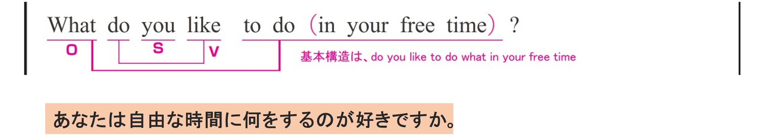
〇 you がS（主語）、（do ～） like がV（動詞）、 What to do in your free time が O（目的語）です。
〇 in your free time は修飾語で副詞のはたらきです。
「自由な時間に」という意味をもち、 do を修飾しています。

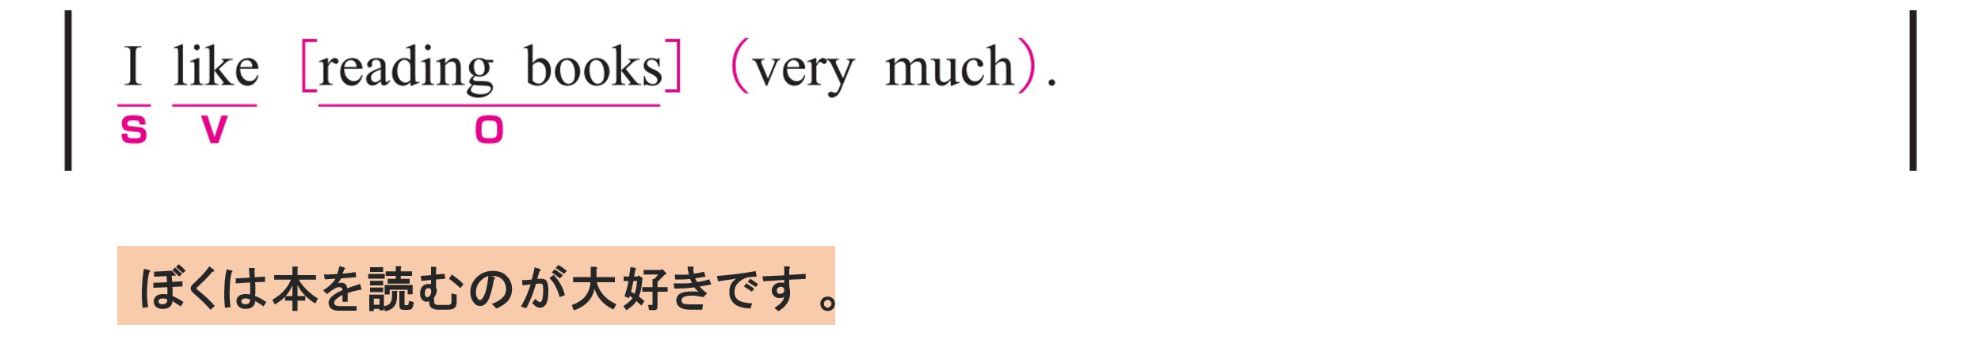
〇 I がS（主語）、 like がV（動詞）、 reading books がO（目的語）です。
〇 very much は修飾語で副詞のはたらきです。
「とても/非常に」という意味をもち、like を修飾しています。

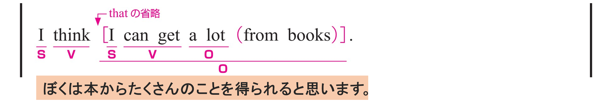
〇 I がS（主語）、 think がV（動詞）、 I can get a lot from books が O（目的語）です。
〇 I can get a lot from books は主語と動詞をふくむ節（名詞節）です。
〇 I がS（主語）、 can get がV（動詞）、 a lot がO（目的語）です。
〇 from books は修飾語で副詞のはたらきです。
「本から」という意味をもち、動詞 get を修飾しています。

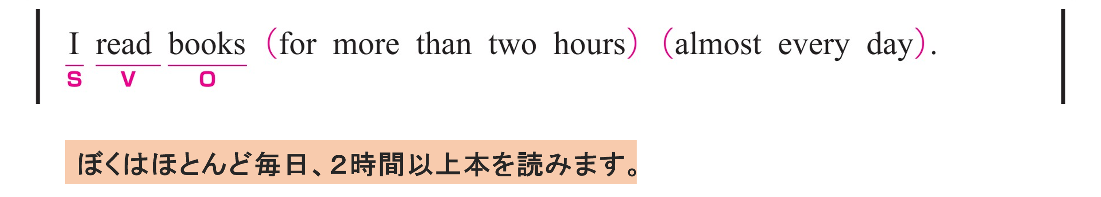
〇 I がS（主語）、 read がV（動詞）、 books がO（目的語）です。
〇 for more than two hours は修飾語で副詞のはたらきです。
「２時間以上」という意味をもち、 read を修飾しています。
〇 almost every day は修飾語で副詞のはたらきです。
「ほとんど毎日」という意味をもち、 read を修飾しています。

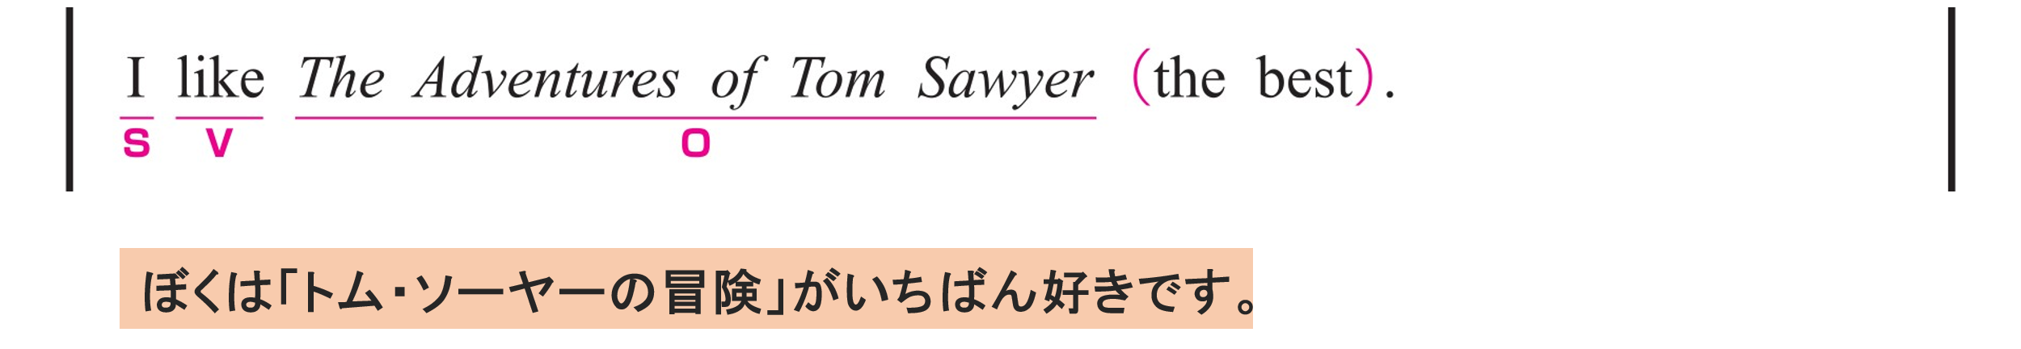
〇 I がS（主語）、 like がV（動詞）、 The Adventures of Tom Sawyer がO（目的語）です。
〇 the best は修飾語で副詞のはたらきです。
「いちばん」という意味をもち、like を修飾しています。

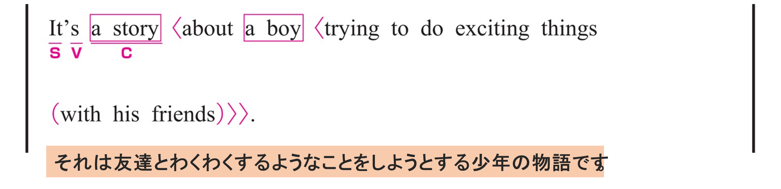
〇 It がS（主語）、 is がV（動詞）、 a story がC（補語）です。
〇 about a boy trying to do exciting things with his friends は修飾語で形容詞のはたらきです。
「友達とわくわくするようなことをしようとする少年についての」という意味をもち、 a story を説明しています。
〇 trying to do exciting things with his friends は修飾語で形容詞のはたらきです。
「友達とわくわくするようなことをしようとする」という意味をもち、 a boy を説明しています。
〇 with his friends は修飾語で副詞のはたらきです。 trying to do を修飾しています。
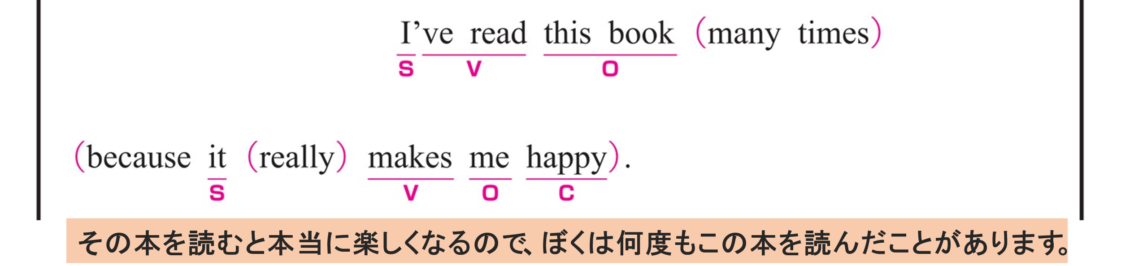
① I've read this book many times
〇 I がS（主語）、 have read がV（動詞）、 this book がO（目的語）です。
〇 many times は修飾語で副詞のはたらきです。
「何度も」という意味をもち、 read を修飾しています。
② because it really makes me happy.
〇 it がS（主語）、 makes がV（動詞）、 me がO（目的語）、 happy がC（補語）です。
〇 me = happy の関係です。
〇 really は副詞です。「本当に」という意味をもち、動詞 makes を修飾しています。
〇 because は、前の文の理由を示すために使われています。
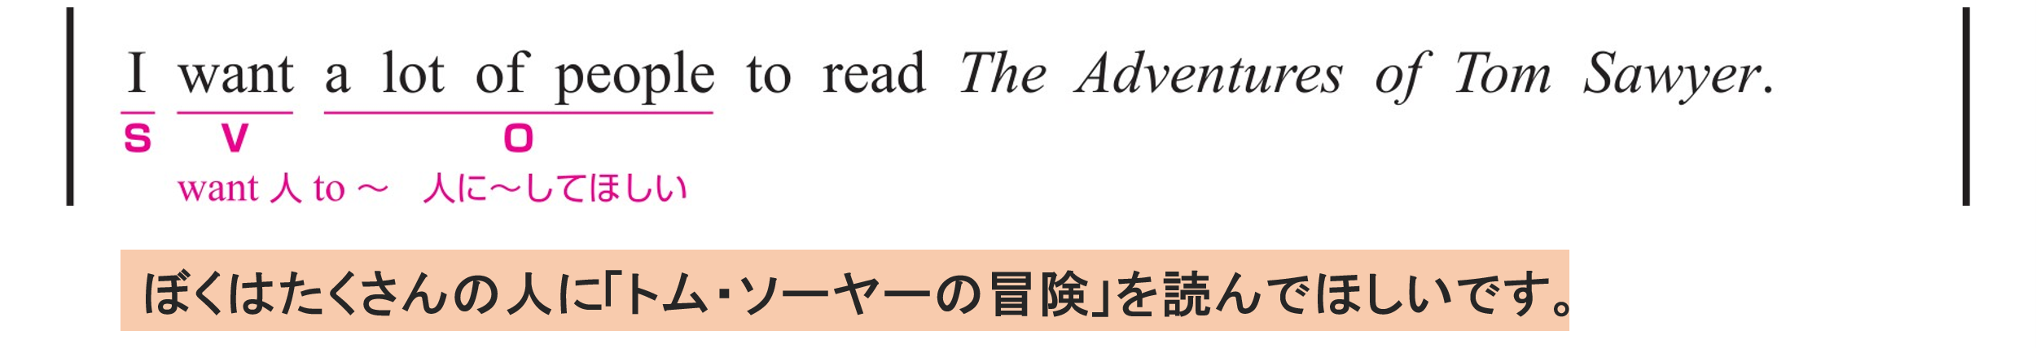
〇 I がS（主語）、 want がV（動詞）、 a lot of people がO（目的語）です。
〇 to read The Adventures of Tom Sawyer は「『トム・ソーヤーの冒険』を読むこと」という意味で、名詞として扱っています。
意味上の主語は、 a lot of people です。

